Atelier Réseaux
- Configurez les paramètres de base du commutateur
Commandes | Rôles | Commentaires
Enable | Mode d'exécution privilégié
Conf t | Refléter le mode de configuration globale
Hostname s1 | Le nom d'hôte du commutateur
service password-encryption | Le cryptage du mot de passe
enable secret class | Mot de passe secret pour l'accès en mode EXEC privilégié
no ip domain-lookup | Désactiver la recherche DNS indésirable
banner motd # message # | Une bannière MOTD.
interface vlan 1  ip address 192.168.1.2 255.255.255.0  no shutdown | Configuration de l’adresse IP de l’interface SVI du commutateur
ip default-gateway 192.168.1.1 | Configuration de la passerelle par défaut
line con 0  password cisco  login  logging synchronous | Limiter l’accès au port de console
line vty 0 15  password cisco  login | Configuration des lignes de terminal virtuel (vty) de telle sorte que le commutateur autorise l’accès à Telnet.
ping 192.168.1.2 | Teste de la connectivité de bout en bou
telnet 192.168.1.2 | Vérification la gestion à distance de S1
copy running-config startup-config | Enregistrement le fichier de configuration en cours du commutateur

- Gestion de la table d’adressage MAC

Commandes | Rôles | Commentaires
show mac address-table | Affichage des adresses MAC
show mac address-table ? | Énumération des options
show mac address-table dynamic | Affichage des adresses MAC acquises de façon dynamique.
clear mac address-table dynamic | Supprimer les adresses MAC existantes
mac address-table static 0050.56BE.6C89 vlan 1 interface fastethernet 0/6 | Configuration d’une adresse MAC statique
no mac address-table static 0050.56BE.6C89 vlan 1 interface fastethernet 0/6 | Suppression de l’entrée MAC statique

- Configuration de la sécurité des ports

Commandes | Rôles | Commentaires
interface range f0/1 – 4  shutdown | Arrêt des ports physiques non utilisés sur le commutateur
interface f0/6  shutdown  switchport port-security  switchport port-security maximum 1  switchport port-security mac-address xxxx.xxxx.xxxx  switchport port-security violation shutdown  no shutdown  end | Configuration du port du commutateur FastEthernet 0/6 de sorte qu’il accepte un périphérique uniquement, acquière les adresses MAC de ces périphériques de façon statique et désactiver le port en cas de violation.

- Création du VLAN et attribution des ports de commutateur
Commandes | Rôles | Commentaires
vlan 10  name Student | Création d’un VLAN | - la technologie actuelle des commutateurs ne nécessite plus l'exécution de la commande vlan pour l'ajout d'un VLAN à la base de données. En cas d'attribution d'un VLAN inconnu à un port, le VLAN s'ajoute à la base de données VLAN.
interface f0/6  switchport mode access  switchport access vlan 10 | Attribution d’un VLAN a une interface du commutateur
interface vlan 1  no ip address  interface vlan 99  ip address 192.168.1.11 255.255.255.0 | Déplacez l'adresse IP de commutateur vers le VLAN 99 ( de gestion )
interface range f0/11-24  switchport mode access  switchport access vlan 10 | Attribution d’un VLAN à plusieurs interfaces
interface range f0/11, f0/21  switchport access vlan 20 | Réattribuer un VLAN à plusieurs interfaces
interface f0/24  no switchport access vlan | Supprimer une attribution de VLAN de l'interface
no vlan 30 | Supprimez un ID de VLAN de la base de données VLAN

- Configuration d'un trunk 802.1Q entre les commutateurs
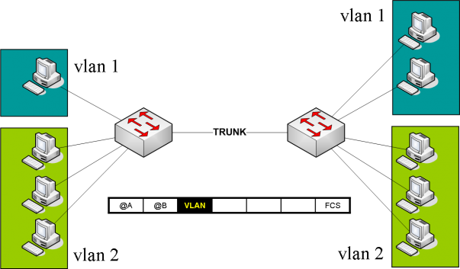
- Trunk : Définition
Le trunk est le mécanisme qui permet d’insérer l’identifiant du VLAN sur une trame utilisateur. Toute trame se propageant sur plusieurs switchs conservera toujours l’information de son appartenance à son VLAN. Et le switch de destination saura avec quels ports la trame peut être commutée (ports appartenant au même VLAN).
Dans ce schéma, on configure le lien inter-switch en Trunk. Toutes les trames qui sortiront sur ce lien (switch de droite ou de gauche), se verront appliquer une étiquette supplémentaire qui contient l’identifiant du VLAN (en noir sur la trame).
- Le protocole DTP : Définition
DTP pour Dynamic Trunking Procotol, c’est un protocole propriétaire Cisco donc ne fonctionne qu’entre switchs Cisco.
Le principe est très simple, lorsqu’un port monte, des annonces DTP sont envoyées ;
- Si le port est connecté à un switch voisin, ce dernier va recevoir l’annonce DTP et y répondre. Des deux côtés, l’activation du Trunk s’effectue;
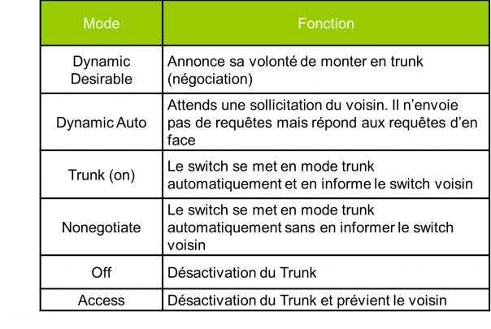
- Si le port est connecté à un pc, ce dernier ne répondra pas à l’annonce car il comprend pas le protocole. Sur le port du switch, le Trunk n’est pas activé et donc reste en mode Access.
Un port physique d’un switch peut avoir plusieurs état (ou mode) concernant le DTP.

Grâce au tableau ci-dessus, on voit que selon l’état choisi, le port “souhaite“, “impose” ou “interdit” de monter un trunk

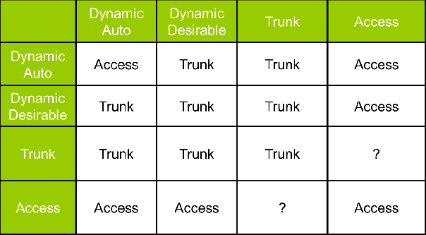

- types de VLAN

- VLAN de données
Un VLAN de données est un réseau local virtuel configuré pour transmettre le trafic généré par l'utilisateur. Un VLAN acheminant du trafic de voix ou de gestion ne peut pas faire partie d'un VLAN de données. Il est d'usage de séparer le trafic de voix et de gestion du trafic de données. Un VLAN de données est parfois appelé un VLAN utilisateur. Les VLAN de données sont utilisés pour diviser un réseau en groupes d'utilisateurs ou de périphériques.

- VLAN par défaut
Tous les ports de commutateur font partie du VLAN par défaut après le démarrage initial d'un commutateur chargeant la configuration par défaut. Les ports de commutateur qui participent au VLAN par défaut appartiennent au même domaine de diffusion. Cela permet à n'importe quel périphérique connecté à n'importe quel port du commutateur de communiquer avec d'autres périphériques sur d'autres ports du commutateur. Le VLAN par défaut pour les commutateurs Cisco est VLAN 1.
Le VLAN 1 dispose de toutes les fonctions de n'importe quel VLAN, à l'exception du fait qu'il ne peut pas être renommé ni supprimé. Par défaut, tout le trafic de contrôle de couche 2 est associé au VLAN 1.

- VLAN natif
Un réseau local virtuel natif est affecté à un port trunk 802.1Q. Les ports trunk sont les liaisons entre les commutateurs qui prennent en charge la transmission du trafic associée à plusieurs VLAN. Un port trunk 802.1Q prend en charge le trafic provenant de nombreux VLAN (trafic étiqueté ou « tagged traffic »), ainsi que le trafic qui ne provient pas d'un VLAN (trafic non étiqueté ou « untagged traffic »). Le trafic étiqueté est appelé ainsi en référence à l'étiquette de 4 octets ajoutée dans l'en-tête de trame Ethernet originale et spécifiant le VLAN auquel la trame appartient. Le port trunk 802.1Q place le trafic non étiqueté sur le VLAN natif, qui par défaut est le VLAN 1.
Les VLAN natifs sont définis dans la spécification IEEE 802.1Q pour assurer la compatibilité descendante avec le trafic non étiqueté qui est commun aux scénarios LAN existants. Un VLAN natif sert d'identificateur commun aux extrémités d'une liaison trunk.
Il est généralement recommandé de configurer le VLAN natif en tant que VLAN inutilisé, distinct du VLAN 1 et des autres VLAN. En fait, il n'est pas rare de dédier un VLAN fixe jouant le rôle de VLAN natif pour tous les ports trunk du domaine commuté.

- VLAN de gestion
Un VLAN de gestion est un réseau local virtuel configuré pour accéder aux fonctionnalités de gestion d'un commutateur. Le VLAN 1 est le VLAN de gestion par défaut. Pour créer le VLAN de gestion, l'interface virtuelle du commutateur (SVI) de ce VLAN se voit attribuer une adresse IP et un masque de sous-réseau, ce qui permet de gérer le commutateur via HTTP, Telnet, SSH ou SNMP. Sachant que la configuration initiale d'un commutateur Cisco utilise le VLAN 1 par défaut, il n'est pas judicieux de le choisir comme VLAN de gestion.

Commandes | Rôles | Commentaires
interface fa0/1  switchport mode trunk  switchport trunk native vlan 99  no shutdown | imposer le trunking
interface f0/1  switchport mode dynamic desirable | Utilisez le protocole DTP pour initier le trunking :  Configuration de manière à négocier le mode trunk
- Le protocole VTP
Fonctionnement :
Les messages VTP diffuse des annonces de création, de suppression ou de modification de VLAN. Cette diffusion s’effectue à travers tous les switchs grâce à une trame niveau 2 avec une adresse de destination MAC multicast bien particulière qui est 01-00-0C-CC-CC-CC.
Architecture du VTP :
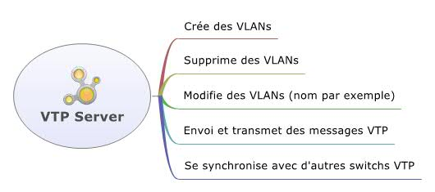
Le switch possède 3 modes VTP: client, transparent ou server (acitf par défaut):
- VTP Server: switch qui crée les annonces VTP
- VTP Client: switch qui reçoit, se synchronise et propage les annonces VTP
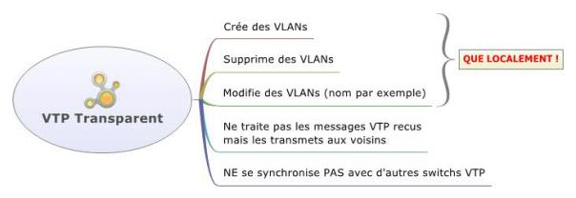
- VTP Transparent: switch qui ne traite pas les annonces VTP

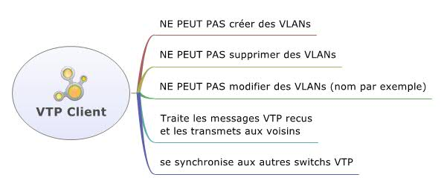

Configuration et vérification du protocole VTP
Commandes | Rôles | Commentaires
vtp mode server  vtp domain CCNA  vtp password cisco | Configurez S1 en tant que serveur VTP dans le domaine CCNA avec le mot de passe cisco
vtp mode client  vtp domain CCNA  vtp password cisco | Configurez S2 en tant que client VTP dans le domaine VTP CCNA avec le mot de passe VTP cisco.
vtp domain CCNA  vtp password cisco | Configurez S3 de sorte qu'il soit dans le domaine VTP CCNA avec le mot de passe VTP cisco. | Le commutateur S3 restera en mode VTP transparent (par défaut)
vtp mode transparent | Modifier en mode transparent
- Le protocole STP :
Commandes | Rôles | Commentaires
show spanning-tree | Affichage des informations du mode Spanning Tree
spanning-tree vlan 1-100 port-priority 1*4096
spanning-tree vlan vlan_id root primary/secondary
interface fa0/6  spanning-tree portfast | Configuration de PortFast
interface fa0/6  spanning-tree bpduguard enable | Configuration de la protection BPDU
- configuration d'EtherChannel
Commandes | Rôles | Commentaires
interface range f0/3-4  channel-group 1 mode desirable  no shutdown | Configurez les ports sur S1 avec l'option desirable mode PAgP
interface range f0/3-4  channel-group 1 mode auto  no shutdown | Les ports sur S3 avec l'option auto mode PAgP
show run interface f0/3 | Taatik el groupe
show interfaces f0/3 switchport | Plus d’info sur f0 /3 -> plus dinfo aal groupe
interface port-channel 1  switchport mode trunk  switchport trunk native vlan 99 | Configuration d’un trunk sur un portChannel
interface range f0/1-2 S1  switchport mode trunk  switchport trunk native vlan 99  channel-group 2 mode active  no shutdown | Configurez LACP sur S1
interface range f0/1-2  switchport mode trunk  switchport trunk native vlan 99  channel-group 2 mode passive  no shutdown | Configurez LACP sur S1
show etherchannel summary | Vérifiez que les ports ont été agrégés.
- configuration de HSRP
Commandes | Rôles | Commentaires
tracert 209.165.200.225 | Envoyez une commande tracert a partir d’un pc | 209.165.200.225 -> l'adresse de bouclage
ping –t 209.165.200.225 | Démarrez une session ping | Ctrl+C
interface g0/1  standby version 2  standby 1 ip 192.168.1.254  standby 1 priority 150  standby 1 preempt | Configurer HSRP  R1 devient le routeur actif | Par défaut priorité = 100
interface g0/1  standby version 2  standby 1 ip 192.168.1.254 | Configurer HSRP
show standby | Vérifiez HSRP
show standby brief

Vérifications :
Commandes | Rôles
show running-config | Le fichier de configuration en cours d’exécution
show startup-config | Le fichier de configuration initiale dans la mémoire vive non volatile
show interface vlan1 | Les caractéristiques de l’interface SVI du VLAN 1.
show ip interface vlan1 | Les propriétés IP de l’interface SVI du VLAN 1.
show version | Les informations relatives à la version de Cisco IOS du commutateur
show interface f0/6 | Les propriétés de l’interface FastEthernet
show flash  dir flash | Le contenu du répertoire flash
show run | La totalité de la configuration en cours
show mac address-table | Les adresses MAC
show mac address-table ? | Les options de la table d’adresses MAC
show mac address-table dynamic | Adresses MAC acquises de façon dynamique
show portsecurity interface | Vérifiez la sécurité des ports
show vlan  show vlan brief | La liste des VLAN
show interface trunk | Les interfaces en mode trunk
show vtp status | Vérifier que le mode et le domaine VTP sont bien configurés
show vtp password | vérifier le mot de passe VTP

